Муниципальное бюджетное образовательное учреждение
«СОШ №11. Дошкольное отделение»
Сергиево-Посадский городской округ

Консультация для родителей по теме:

"Компьютер "за" и "против"

Подготовила и провела воспитатель
высшей квалификационной категории
Ахметханова Ирина Владимировна
Современные дети все активнее используют в качестве главных источников информации телевидение, видео, компьютеры, порой в ущерб чтению книг, общению с окружающими людьми, природой, двигательной активности, необходимым для гармоничного развития личности.
Широкое использование компьютеров в системе образования привело к необходимости проведения специальных исследований влияния компьютерной техники на детский организм. Этот вопрос особенно актуален в последнее время в связи с повсеместным внедрением здоровьесберегающих технологий.
С тех самых пор, как впервые ребенок сел к монитору компьютера, ведутся споры о пользе и вреде раннего обучения детей играм по определенным правилам и азам компьютерной грамотности.
Аргументы «за», имеющие научное обоснование и подтверждение, выдвигают многие педагоги и родители, говоря о том, что компьютер способствует интеллектуальному росту ребенка, так как развивает важнейшие операции мышления.
У детей, периодически проводящих время за компьютером, очень рано развивается так называемая «знаковая функция сознания», улучшаются произвольная память и внимание, формируется познавательная мотивация, моторная координация и координация совместной деятельности зрительного и моторного анализаторов. А развитие этих качеств во многом обеспечивает психологическую готовность ребенка к школе.
Озабоченность здоровьем детей высказывают медики, приводя немало аргументов «против»: воздействие электромагнитного излучения монитора, сидячее положение в течение длительного времени и как следствие этого - появление утомления, нервно-эмоционального напряжения, эмоциональных стрессов, ухудшение зрения и осанки. Из этого напрямую следует, что «виртуальный мир» скорее опасен для физического и психического здоровья ребенка, чем полезен.
Кто же прав в этих бесконечных спорах и дискуссиях? Подпускать или нет дошкольников к компьютеру? Благо это для растущих малышей или вред? Вопрос остается открытым. Конечно, нельзя бездумно идти на поводу бурно развивающегося прогресса, принося на его алтарь здоровье будущего поколения, но вместе с тем нельзя забывать, что компьютеры - это наше будущее. Иными словами, нужна «золотая середина».

А чтобы найти эту «середину», необходимо учитывать следующие рекомендации:
1. Для ребенка 6 лет максимальный предел одноразовой работы на компьютере – 10 минут. При этом периодичность занятий с одним ребенком должна быть не более 2 раз в неделю. Детям до трех лет работать за компьютером и играть в компьютерные игры не рекомендуется
2.Важную роль в уменьшении физической нагрузки на ребенка при работе с компьютером является правильно подобранная мебель, соответствующая возрасту и росту ребенка. Хороший стул снижает нагрузку вдвое. Подойдет специальный операторский стул на роликах, с регулируемой спинкой, без подлокотников, вращающийся вокруг своей оси. Он позволяет изменять позу во время работы. Дети с удовольствием ерзают на таких стульях, а значит, их грудная клетка и позвоночник работают. Стол должен быть компьютерным, со специальной выдвижной доской под клавиатуру. Когда ребенок рисует или играет, ему нужен высокий стол. Для печатания клавиатура должна располагаться на 7-10 см ниже. Выдвижная доска позволяет соблюсти эти требования, к тому же заставляет ребенка периодически изменять позу.
3. Во время работы за компьютером нужно сидеть прямо напротив экрана, так, чтобы верхняя часть экрана находилась на уровне глаз. При этом расстояние от глаз до монитора должно составлять 45-60 см
4. Очень полезно принимать в пищу витамин A. Он отвечает за чувствительность глаз к яркому свету и резкой смене изображения.
5. Ни в коем случае нельзя работать за компьютером лежа. Нельзя работать за компьютером во время еды, а также сидеть, ссутулившись, иначе нарушится нормальная работа внутренних органов.
6. Компьютер должен устанавливаться в хорошо проветриваемом помещении, где регулярно проводится влажная уборка.
7. Комната должна иметь хорошее, равномерное освещение, не допускающее бликов на экране монитора.
8. Нельзя работать за компьютером в болезненном или ослабленном состоянии. Это еще больше утомит организм и замедлит процесс выздоровления.

Покупая новую игру для компьютера, обратите внимание:
• на ее совместимость с вашей моделью компьютера, на то, с какой скоростью она будет загружаться и запускаться, как открывается;
• проверьте, соответствует ли она возрасту ребенка, уровню знаний;
• достаточно ли привлекательна по оформлению и содержанию;
• посмотрите, какие именно знания будут приобретаться в ходе игры;
• важно, чтобы этическое содержание игры, типы положительных и отрицательных героев, характер их взаимодействия друг с другом отвечали вашим моральным установкам;
• для ребенка будет иметь значение, чтобы в игре были разные этапы и уровни сложности, чтобы она требовала сосредоточенности, анализа ситуации, способности комбинировать различные элементы и была занимательной;
• хорошо, если игра или задание таковы, что за компьютером может сидеть сразу 2-3 человека, потому что при работе возникает много достаточно скучных пауз, и в эти моменты можно разговаривать друг с другом;
• длительные задания должны чередоваться с краткосрочными;
• в конце работы необходимо проводить гимнастику для глаз.
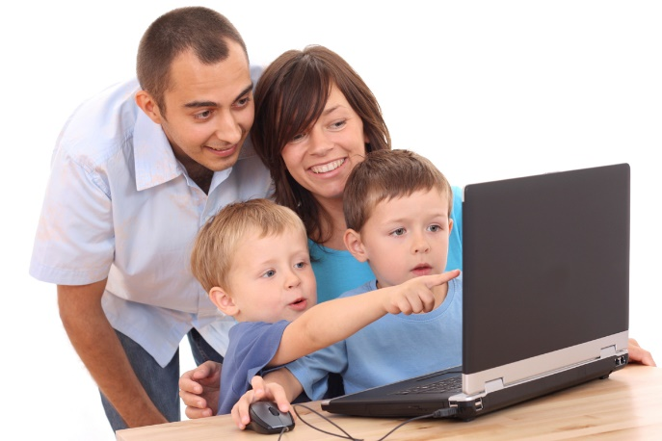
В последние годы в сети Интернет значительно увеличилось число информационных ресурсов по всем направлениям обучения и развития детей дошкольного возраста. Сетевые электронные ресурсы - это наиболее демократичный способ распространения новых методических идей и новых дидактических пособий, доступный педагогам и родителям независимо от места проживания и уровня дохода.
Полезным ресурсом в подготовке ребенка к обучению в школе может служить сайт http://samouchka.com.ua/, содержащий интерактивные компьютерные игровые упражнения (флэш-игры) по обучению грамоте, математике для старших дошкольников.
http://www.logozavr.ru/8/ - на данном сайте представлены компьютерные технологии для обучения и развития детей от 3 до 12 лет, разрабатываемые на основе программно-методического комплекса (ПМК) "Радуга в компьютере", рекомендованного Управлением развития общего среднего образования министерства образования РФ для использования в школе с 1996 года. Они включают в себя дидактические и развивающие компьютерные игры, методические программы и пособия для дошкольников и младших школьников и могут применяться как в условиях образовательных учреждений, так и в домашней деятельности. http://www.igraemsa.ru/ - портал развивающих и обучающих онлайн-игр разной степени сложности, с помощью которых дошкольники научатся различать цвета, считать, объединять предметы по признакам, сравнивать предметы по величине, а также многому другому. Здесь содержатся игры на развитие внимания и памяти, логического мышления.
http://viki.rdf.ru/ - сайт с большим количеством детских мультимедийных презентаций для детей дошкольного и школьного возраста. Тематика представленных презентаций обширна и многообразна: человек, природа, искусство и др.
Проект «Потому.ру» (http://potomy.ru/) – это детская онлайн – энциклопедия, содержащая огромное количество материала по разделам «Мир вокруг нас», «Человеческий организм», «Флора и фауна», «История изобретений», «Как все начиналось». Зарегистрировавшись, любой посетитель сайта, может задать свой вопрос.
Сайт «Сто тысяч почему» (http://allforchildren.ru/why/index.php) также содержит разнообразные детские вопросы и ответы на них. У посетителей сайта имеется возможность задать свой вопрос.

